Оцінка поживності кормів
Тварини як гетеротрофи у процесі своєї життєдіяльності для задоволення фізіологічних потреб постійно потребують надходження до організму пластичних і енергетичних речовин, мінеральних елементів та вітамінів, які складають основу їх живлення.
Живлення тварин – це процес надходження в організм та засвоєння поживних речовин, який являє собою одну з основних ланок обміну речовин. Живлення охоплює такі процеси, як споживання і перетравлення корму, всмоктування перетравлених поживних речовин та використання їх для життєвонеобхідних процесів і утворення продукції. Робота серцево-судинної системи, процеси травлення, діяльність нервової системи пов’язані з постійною витратою енергії, білків, жирів, мінеральних речовин, вітамінів та ін., а продукція тварин (м’ясо, молоко, яйця, вовна), механічна робота являють собою видозмінені в організмі поживні речовини кормів.
Поживні речовини – це хімічні сполуки, які використовуються організмом тварини для забезпечення й підтримання метаболічної активності усіх його тканин, органів і систем. Поживні речовини слугують тваринам джерелом енергії для підтримання відповідної температури тіла, роботи всіх систем органів, а також структурним матеріалом, з якого утворюються нові клітини і тканини, що забезпечують ріст організму чи плоду. Вони є основою створення енергетичних запасів організму, синтезу продукції та джерелом речовин, які беруть участь у регулюванні обмінних процесів.
Отже, поживність корму – це його здатність задовольняти потреби тварин у поживних речовинах. В залежності від того, які потреби живого організму і у якій ступені задовольняє корм, його поживність поділяють на загальну або енергетичну, протеїнову, жирову, мінеральну і вітамінну.
Оскільки потреба в поживних речовинах у тварин різних видів, віку і напряму продуктивності різна, той поживність кормів не може бути для них однаковою і постійною. Тому поживність корму може бути визначена лише у процесі взаємодії корму і організму тварини за зміною фізіологічного стану і продуктивності.
Для визначення поживності корму і розуміння причин її зміни необхідно в першу чергу знати його хімічний склад, а також основні процеси перетворення поживних речовин – перетравність та перехід у продукцію.

ТЕМА: Оцінка поживності кормів за хімічним складом. Оцінка поживності кормів за кількістю перетравних поживних речовин.
Мета заняття: Ознайомитися з методикою визначення вмісту перетравних поживних речовин у кормах. Ознайомитися з схемою зоотехнічного аналізу кормів, навчитись користуватися таблицями їх хімічного складу. Порівняльна оцінка хімічного складу окремих груп кормів.
Завдання
1. Оцінка поживності кормів за хімічним складом.
2. Оцінка поживності кормів за кількістю перетравних поживних речовин
3. Визначення перетравності поживних речовин простим і складним методами.
1. Оцінка поживності кормів за хімічним складом.
Необхідність детального вивчення хімічного складу кормів як первинного показника їх поживності витікає з тісної взаємозалежності між обміном у тварин, їх життєдіяльністю та надходженням поживних речовин із кормами.
Живлення забезпечує різні хімічні і фізіологічні реакції, які перетворюють елементи корму в елементи організму. Отже, для розуміння реакції тварини на живлення необхідно знати і про хімічний склад тіла тварин.
До складу рослин і тіла тварин входять майже всі хімічні елементи, з яких життєво необхідними є близько 25.
Основну масу органічної речовини рослин та тіла тварин становлять вуглець, кисень, водень і азот. На їхню частку у рослин припадає 96-98 %. У тварин ці елементи становлять 95 % усієї маси тіла, а разом із кальцієм і фосфором – 98,5 %; і лише 1,5 % припадає на інші елементи.
Мінеральні елементи залежно від їх вмісту в тілі тварин поділяються на макро- і мікроелементи. Елементи, вміст яких в організмі досягає 0,01 % відносять домакроелементів: фосфор, сірка, хлор (кислі) та кальцій, магній, калій, натрій (лужні). Елементи, кількість яких не перевищує 0,001%, відносять до мікроелементів: залізо, кобальт, мідь, йод, цинк, марганець, селен та ін.
Хімічні елементи у рослинах і тілі тварин утворюють органічні (протеїн, жир, вуглеводи) і неорганічні (вода, мінеральні речовини) сполуки. Кількісні співвідношення органічних сполук у рослинах і в тілі тварин неоднакові: у рослинах переважають вуглеводи, у тілі тварин – жири і білки (табл. 1).
Таблиця 1
Хімічний склад рослинних кормів і тіла тварин, %
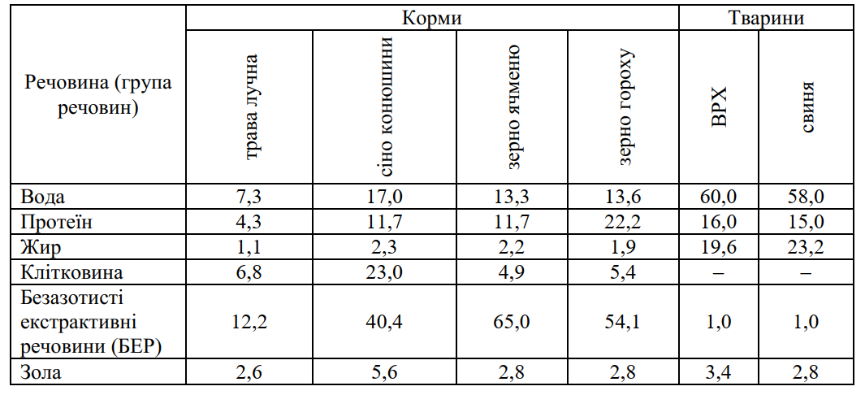

Усі сполуки кормів та тіла тварин за прийнятою в годівлі класифікацією об’єднують у споріднені групи, подібні за хімічним складом, властивостями і фізіологічною дією в організмі. Відповідно до схеми зоотехнічного аналізу,розробленої німецькими вченими Геннибергом і Штоманом в 1860 році (рис 1). в кормі визначають 7 груп речовин: вода, суха речовина, сира зола, сирий жир, сирий протеїн, сира клітковина та безазотисті екстрактивні речовини. Перші 6 груп речовин визначають аналітичним шляхом, а безазотисті екстрактивні речовини – розраховують.
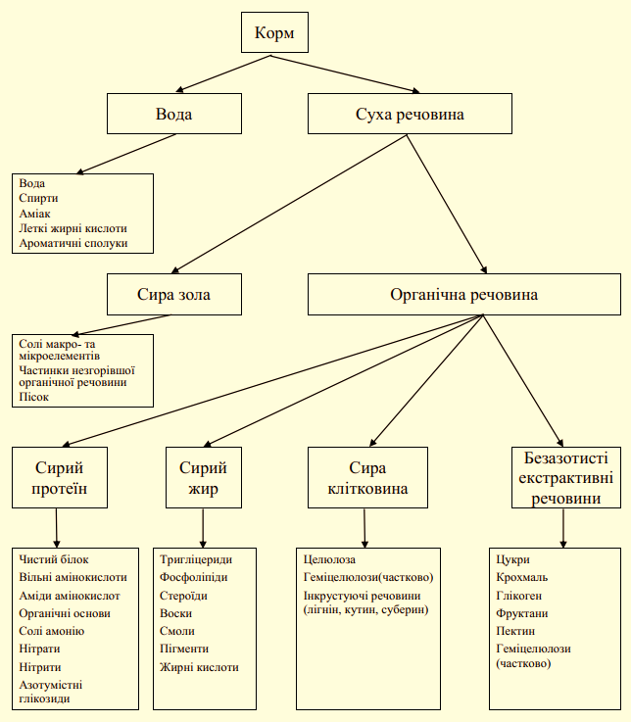

Рис. 1 Схема зоотехнічного аналізу кормів за Геннибергом і Штоманом
Аналізуючи корми тваринного походження, із схеми виключають визначення сирої клітковини, оскільки в тілі тварин вона відсутня.
Визначення вмісту цих груп речовин, які об’єднані у фракції, є необхідним для загальної оцінки поживності кормів, їх групування за видами, і є базою для розрахунку перетравних поживних речовин та загальної енергетичної поживності. Вони є основними показниками нормованої годівлі тварин.
Воду і суху речовину визначають висушуючи наважку корму за температури 100–105 С. Разом із водою під час висушування випаровуються спирти, аміак, леткі жирні кислоти (масляна, пропіонова, оцтова та ін.), ряд ароматичних сполук тощо і залишається суха речовина.
Тривалість висушування залежить від вологості корму і проводиться до одержання постійної маси упродовж двох послідовних зважувань через певний проміжок часу. У сухій речовині визначають органічні й неорганічні сполуки.
Вміст неорганічних компонентів встановлюють, спалюючи наважку досліджуваного зразка у муфельній печі за температури 500–550 С. При цьому згоряють органічні речовини, а неорганічні залишаються у вигляді золи. До її складу входять оксиди мінеральних елементів, солі мінеральних кислот, незгорілі мікрочастинки вугілля, домішки піску, глини тощо. Одержану таким способом золу називають «сирою».
За різницею між масою сухої речовини і сирої золи розраховують вміст органічної речовини (ОР) корму, до складу якої входять сирий протеїн, сирий жир, сира клітковина і безазотисті екстрактивні речовини (БЕР).
Сирий протеїн визначають, окиснюючи наважку корму концентрованою сірчаною кислотою під час кип’ятіння. При цьому з білків вивільнюється група NH₂, яка відновлюється до аміаку. Після охолодження у спеціальних апаратах проводять відгонку аміаку і за вмістом азоту у досліджуваному зразку корму розраховують кількість сирого протеїну (кількість азоту множатьна 6,25), оскільки білок у середньому містить 16 % азоту.
Сирий протеїн складається з білків та інших азотумісних сполук, що називають амідами. До цієї групи органічних і мінеральних сполук належать вільні амінокислоти, аміди амінокислот, органічні основи, сечовина, солі амонію, нітрати, нітрити та ін.
Сирий жир визначають, знежирюючи наважку корму органічними розчинниками – ефіром, тетрахлоретиленом, спеціальним (чистим) бензином тощо, як різницю між абсолютно сухою наважкою корму до і після знежирення. До його складу, крім тригліцеридів жирних кислот, входять смоли, віск, пігменти і т.п., які не є справжніми жирами.
У ряді кормів екстракція жиру можлива лише після кислотного гідролізу, адже жир у них оточений білковою мембраною (молочні корми, сухі дріжджі, барда).
Вуглеводи у кормах представлені сирою клітковиною і безазотистими екстрактивними речовинами (БЕР).
Сиру клітковину визначаютькип’ятінням наважки корму спочатку у розведеній сірчаній кислоті, а потім, після промивання, у розведеному розчині лугу (1,25 %). Кислота розчиняє мінеральні речовини, цукри, крохмаль, а луг гідролізує білки та омилює жири. До складу сирої клітковини входять власне клітковина (целюлоза), інкрустуючи речовини (лігнін, кутин, суберин), а також частина геміцелюлоз, пектинових речовин тощо.
Безазотисті екстрактивні речовини визначають за різницею між кількістю органічної речовини в кормі і вмістом суми сирого протеїну, сирого жиру і сирої клітковини:
БЕР = ОР – СП – СЖ – СК
До складу БЕР входять цукри, крохмаль, основна маса геміцелюлоз, пектинові речовини, камеді, органічні кислоти (щавелева, лимонна тощо) та інші легкорозчинні компоненти корму.
Схема зоотехнічного аналізу, запропонована з 1865 р. Геннибергом та Штоманом, має ряд недоліків, основні з яких полягають у тому, що значення для сирих протеїну, жиру, клітковини, БЕР недостатньо точні,томущо ці фракції є сумішшю речовин, які не можуть бути єдиним чином охарактеризовані хімічно. Крім того, показник вмісту сирої клітковини поступово втрачає своє значення, оскільки дає лише приблизне уявлення про кількість структурних вуглеводів у кормах. При цьому вони лімітують перетравність усіх інших поживних речовин кормів. У процесі хімічного аналізу корму, під дією кислот та лугів частина геміцелюлоз, целюлози і лігніну розчиняється и при підрахунках враховується з БЕР. Таким чином, істинна картина вмісту вуглеводів у кормах спотворюється.
Пітером Ван Соєстом у 1965 р. була запропонована інша методика аналізу поживності кормів, яка уточнює оцінку вуглеводневої поживності кормівта використовується нині у більшості країн світу поряд із методом Генниберга і Штомана. Цей метод базується на уявленні, що суха речовина рослинних кормів складається із двох головних частин: клітинних стінок і вмістимого клітин.Клітинні стінки складаються із целюлози, геміцелюлоз, кремнію, лігніну окремо або у сполуках типу азот-геміцелюлоза чи лігнінцелюлоза, тобто переважно –це структурні вуглеводи. Ця частина кормів може широко відрізнятися за перетравністю, що залежить від виду і фази вегетації рослини, а також виду тварин. Азот клітинних стінок у вигляді целюлозного комплексу – не перетравний. Вмістиме клітин складається із цукрів, крохмалю, розчинних вуглеводів, пектину (неструктурні вуглеводи) та небілкового азоту, білка, ліпідів і інших водорозчинних речовин, включаючи мінеральні речовини та деякі вітаміни. Ці речовини є найбільш поживною частиною корму і їх можна розглядати,за поживністю, як єдине ціле. Перетравність поживних речовин вмістимого клітини може складати близько 98%.
Отже, для визначення усіх частин корму, що містять клітковину, тобто стінок клітини можна використовувати нейтральний детергентний реактив (натрій-лаурил-сульфат), в якому будуть розчинятися внутрішньоклітинні речовини.Якщо на такий, нерозчинний у нейтральному детергенті, залишок діяти розчином кислого детергенту (цетил-триметил-амоній-бромід) в сірчаній кислоті для розчинення азот-геміцелюлозного комплексу, то залишиться лігнінцелюлоза. Лігнін можна відділити, діючи на такий комплекс 72% сірчаною кислотою. Отже, нейтрально-детергентна клітковина(НДК) – це сума структурних вуглеводів стінки клітин, що складається із геміцелюлоз, целюлози та лігніну, а кислотно-детергентна клітковина(КДК) – це целюлоза та лігнін. Модифікована схема хімічного аналізу кормів наведена на рис.2.

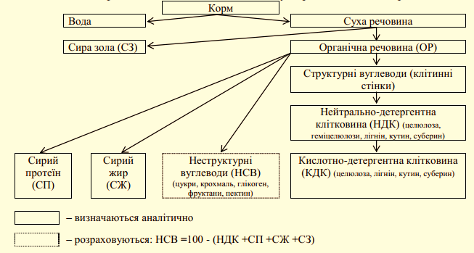
Рис. 2 Модифікована схема аналізу кормів

Неструктурні вуглеводи кормів аналітичним шляхом не визначаються а розраховуються за різницею між 100 та відсотковим вмістом у сухій речовині сирих золи, протеїну, жиру та нейтрально-детергентної клітковини.
Завдання 1. Із додатку зошита № _____ випишіть хімічний склад наступних кормів: трави – лучної, конюшини, вико-вівсяної суміші; сіна – лучного, конюшини, вико-вівсяного; соломи ячмінної, силосу кукурудзяного, сінажу різнотравного, буряків кормових, картоплі; зерна – кукурудзи, ячменю, гороху, висівок пшеничних; жому бурякового, шроту соняшникового, м’ясокісткового борошна, дріжджів кормових. Дані занесіть у наведену нижче таблицю 2 (зразок):
Таблиця 2
Хімічний склад кормів, %
Корм | Вода | Сухаречовина | Органічна речовина | Сирий протеїн | Сирий жир | Сира клітковина | Нейтральнодетергентна клітковина (НДК) | Кислотнодетергентна клітковина (КДК) | БЕР | Зола
Трава лучна
Трава конюшиниі т.д.

Завдання 2. Із даних таблиці 2 виберіть корми з високим і низьким вмістом сухої речовини, протеїну, жиру, клітковини, безазотистих екстрактивних речовин і золи.
2. Оцінка поживності кормів за кількістю перетравних поживних речовин
Валовий вміст у кормі поживних речовин і енергії не може бути показником його істинної цінності, оскільки значна частина поживних речовин корму не всмоктується в шлунково-кишкому тракті, а виділяється з калом, при цьому частина валової енергії корму втрачається.
Більш об’єктивні дані про поживність кормів дає визначення перетравних поживних речовин у них.
З точки зору фізіології і біохімії, під перетравлюванням розуміють гідролітичне розщеплення органічних речовин корму ферментами самих кормів травних соків організмута мікроорганізмів до простих сполук (мономерів), здатних всмоктуватися через слизову травного каналу і надходити у кров і лімфу. Кінцевими продуктами перетравлення білків є амінокислоти, жирів – гліцерин і жирні кислоти, вуглеводів – моносахариди.
За анатомічною будовою травних органів тварин ділять на дві групи – жуйні та моногастричні. До жуйних тварин відносять: велику рогату худобу, овець та кіз. Головна особливість жуйних – наявність у них чотирьохкамерного шлунку: три передшлунки (рубець, книжка і сітка) і власне шлунок або сичуг. До моногастричних належать тварини з простим шлунком: свині, коні, хутрові звірі, птахи.
Передшлунки жуйних тварин заселені мікроорганізмами, які виробляють ферменти, що здатні розщеплювати клітковину, трансформувати аміачний азот в мікробний білок і синтезувати весь комплекс водорозчинних вітамінів.
Моногастричні тварини перетравлюють поживні речовини кормів за допомогою власних ферментів і ферментів, що потрапляють з кормами.
У годівлі важливою є кількісна сторона перетворень окремих груп поживних речовин при перетравлюванні кормів різними видами тварин. Перетравність – це властивість складних органічних речовин корму (раціону) перетворюватися в травному каналі на прості сполуки. Отже, перетравними вважаються ті поживні речовини кормів, які у процесі травлення надходять у кров і лімфу.Кількість окремих перетравлених поживних речовин (ППР) знаходять за різницею між кількістю речовин, що спожиті з кормом, і виділених з калом (ПР корму – ПР калу). Наприклад, корова за добу споживала з кормом 1450 г протеїну, у виділеному калі виявлено 406 г останнього. Звідси, перетравилося 1044 г (1450 г - 406 г) протеїну.
Оскільки перетравність є узагальненою характеристикою поживності корму, який можна згодовувати різним тваринам у різних кількостях, то для порівняльного аналізу її виражають не в абсолютних, а у відносних величинах. Кількість перетравної речовини, виражена у відсотках до кількості спожитої, називається коефіцієнтом перетравності (КП). Він характеризує ступінь перетравності речовин. Обчислюють його за формулою:
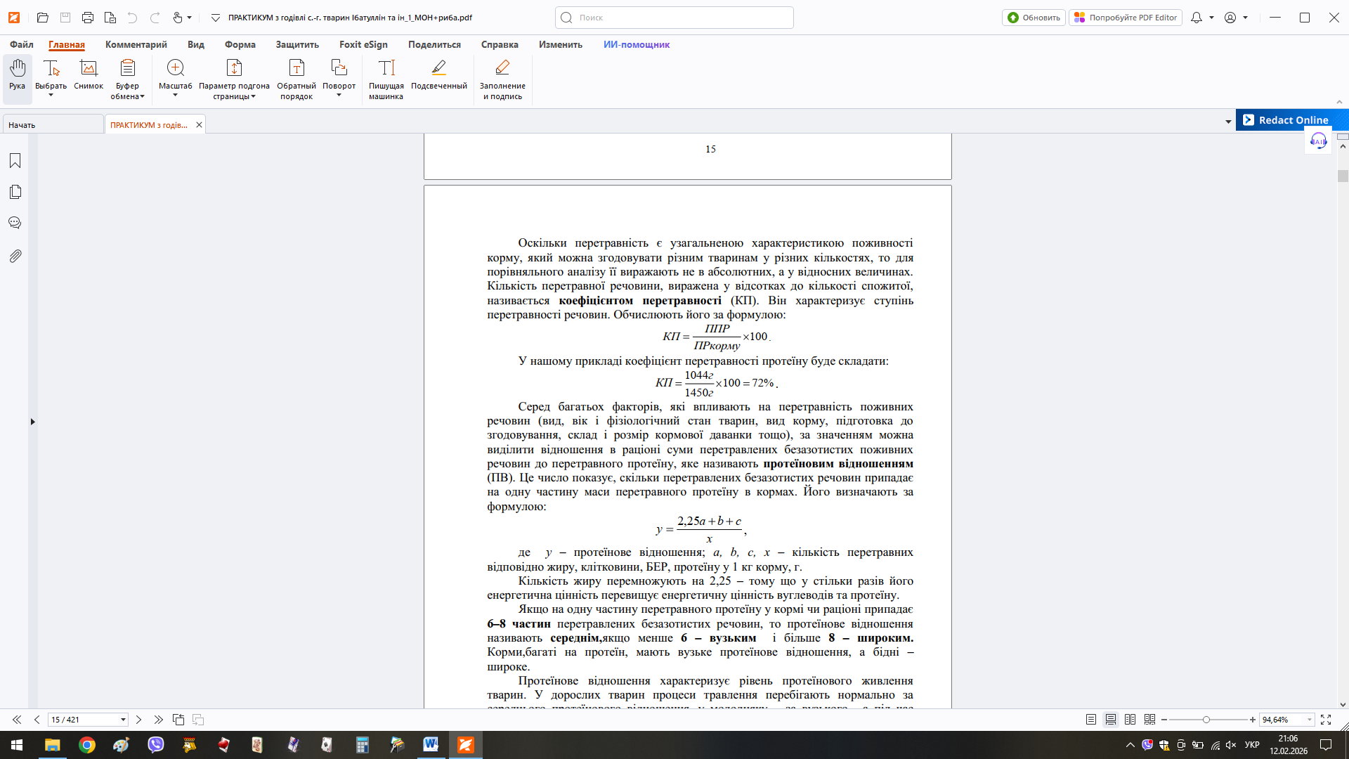.

У нашому прикладі коефіцієнт перетравності протеїну буде складати:
Серед багатьох факторів, які впливають на перетравність поживних речовин (вид, вік і фізіологічний стан тварин, вид корму, підготовка до згодовування, склад і розмір кормової даванки тощо), за значенням можна виділити відношення в раціоні суми перетравлених безазотистих поживних речовин до перетравного протеїну, яке називають протеїновим відношенням (ПВ). Це число показує, скільки перетравлених безазотистих речовин припадає на одну частину маси перетравного протеїну в кормах.
Його визначають за формулою:
де y – протеїнове відношення; а, b, с, х – кількість перетравних відповідно жиру, клітковини, БЕР, протеїну у 1 кг корму, г.
Кількість жиру перемножують на 2,25 – тому що у стільки разів його енергетична цінність перевищує енергетичну цінність вуглеводів та протеїну.
Якщо на одну частину перетравного протеїну у кормі чи раціоні припадає 6–8 частин перетравлених безазотистих речовин, то протеїнове відношення називають середнім,якщо менше 6 – вузьким і більше 8 – широким. Корми,багаті на протеїн, мають вузьке протеїнове відношення, а бідні – широке.
Протеїнове відношення характеризує рівень протеїнового живлення тварин. У дорослих тварин процеси травлення перебігають нормально за середнього протеїнового відношення, у молодняку – за вузького, а під час відгодівлі дорослих тварин допускається широке протеїнове відношення.
За збільшення вмісту у раціоні окремої поживної речовини підвищується її перетравність, при цьому перетравність інших поживних речовин знижується. Зниження перетравності поживних речовин раціону, щозумовленезбільшенням вмісту окремої поживної речовини, одержало назву депресії перетравності. Найбільшою мірою вона виражена за надлишку вуглеводів у жуйних (табл.3).

Таблиця 3
Зміна перетравності за добавки до раціону поживної речовини
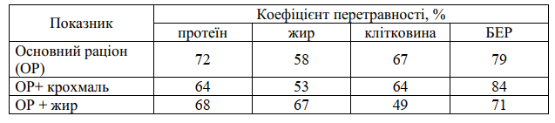
Отже, добавка органічної поживної речовин до основного раціону підвищує перетравність доданої речовини, зменшуючи або не змінюючи перетравності інших.
Перетравність поживних речовин кормів вивчають у спеціальних дослідах на тваринах різних видів. Кожний дослід із вивчення перетравності складається з двох періодів: підготовчого та облікового.
У підготовчий період тварин привчають до умов досліду, поїдання кормів раціону, які вивчаються, і з’ясовують кількісне поїдання досліджуваного корму. Якщо добова даванка корму не поїдається, то її зменшують. Крім цього, призначення даного періоду – звільнити травний канал від залишків попередньо з’їденого корму. Залишки окремих кормів у травному каналі жуйних і коней можуть знаходитися до 10 діб, у моногастричних тварин – до чотирьох. Тому тривалість підготовчого періоду для жуйних тварин і коней повинна складати не менше 10, а для інших видів тварин – 5–6 діб.
У підготовчий період добові даванки сухих кормів відважують на весь період досліду з точністю до 1 г і поміщають в окремі мішки. Якщо даванка кормів для піддослідних тварин не однакова, то мішки нумерують відповідно до номера тварин у досліді. Під час заготівлі кормів для досліду відбирається середня проба для аналізу. Сухі корми готують протягом одного дня. Грубі корми для рівномірного перемішування подрібнюють.
Вологі корми (трава, силос, сінаж, коренебульбоплоди) для годівлі піддослідних тварин зважують і відбирають зразки для аналізу щоденно. З початком підготовчого періоду установлюють розпорядок дня, прийнятий на весь період досліду – кількість і час годівлі та напування тварин протягом доби, облік залишків корму, виділеного калу. У підготовчий період облік виділеного калу не ведеться.
Тривалість облікового періоду для свиней і коней 6–8, для великої рогатої худоби і овець 8–10, для птиці – 5–6 діб. У цей період досліду ведуть ретельний облік кількості залишків (не з’їденого) корму і виділеного калу. Кал збирають у спеціально підвішені мішки ззаду тварини (для самців) або за допомогою чергових, які після кожного випорожнення тварини поміщають його в емальований або скляний посуд. Кал, виділений твариною, зважують, ретельно перемішують і відбирають середню пробу пропорційно до виділеного (від 0,5 до 10 % і більше). Середню пробу зберігають до кінця досліду у спеціально приготовленому скляному посуді з герметичними кришками.
Проби калу консервують антисептиками (толуол, хлороформ тощо) та 10 %-ю соляною кислотою (для запобігання втрат аміаку). Так же само чинять із не з’їденими залишками корму.
Відібрані зразки до кінця досліду зберігають у холодильнику або взимку у холодному приміщенні. Після закінчення досліду відібрані зразки висушують при температурі 60–65ºС до постійної маси (повітряно-суха речовина). У такому вигляді зразки калу і не з’їдених залишків зберігаються для проведення зоотехнічного аналізу.
За кількістю з’їденого корму, виділеного калу і даних зоотехнічного аналізу кормів і калу по кожній тварині вираховують коефіцієнти перетравності поживних речовин корму чи раціону, а потім визначають середнє по групі.
Вивчення перетравності поживних речовин кормів залежить від поставленої мети. Існують два основні способи визначення перетравності кормів:
простий (прямий), коли визначається перетравність поживних речовин раціону в цілому або окремого корму, якщо він може згодовуватися певному виду тварин без додавання інших (трава або сіно для жуйних і коней, комбікорми для свиней і птиці);
складний (за диференційованою схемою або непрямий), коли визначають перетравність окремого корму, який входить до складу багатокомпонентного раціону. При цьому на одних і тих же тваринах проводять послідовно два досліди, згодовуючи раціони, які різняться між собою тільки за вмістом досліджуваного корму. Розрахунок перетравності проводиться аналітично, приймаючи, що перетравність поживних речовин основного раціону в обидва періоди досліду не змінюється.
За складного способу перетравність окремого корму встановлюють двома методами: шляхом добавки до основного раціону певної кількості досліджуваного корму або заміни ним частини основного корму.
Слід зазначити, що досліджуваний корм повинен входити і до раціону першого досліду. За недотримання цих вимог досліджуваний корм може специфічно впливати на процеси травлення. Заміну корму основного раціону здійснюють у кількості не менше 20–40 % за сухою речовиною залежно від виду корму, враховуючи максимально допустимий рівень згодовування їх тваринам (табл. 4).
Таблиця 4
Перетравність протеїну і клітковини горохової дерті у овець
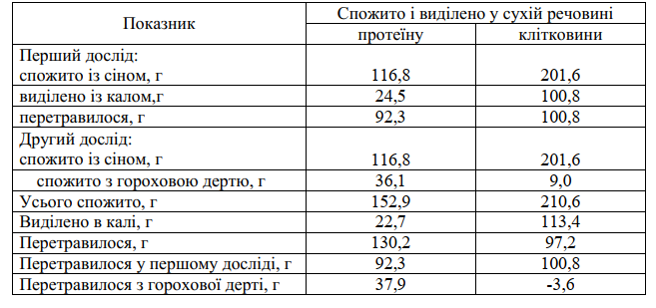

Наведені дані свідчать, що при додаванні до раціону 36,1 г протеїну горохової дерті у другому досліді його перетравилося більше (37,9 г), ніж додатково спожито, а за збільшення клітковини на 9 г у другому досліді її перетравилося на 3,6 г менше, ніж у першому.
Заслуговує на увагу і метод визначення перетравності кормів на основі інертних речовин (індикаторний метод). Застосовуючи індикаторні речовини, можна уникнути необхідності проведення кількісного обліку виділеного калу та спожитих кормів. Індикатори є речовинами, які можуть бути згодовані або введені тваринам, проте вони є повністю інертні в травному каналі і виводяться, рівномірно змішуючись з калом. Внутрішні індикатори містяться у кормах, які використовуються для визначення перетравності поживних речовин раціону (лігнін, рослинні хромогени, кремнійова кислота). Зовнішні індикатори згодовуються тваринам з кормом за ретельного змішування (окис хрому чи заліза, поліетилен) і дають можливість визначити як коефіцієнт перетравності, так і кількість спожитого корму та виділеного калу. Коефіцієнт перетравності за одним індикатором визначається за формулою:
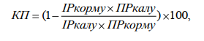
де КП – коефіцієнт перетравності, %; ІР корму – вміст інертної речовини в кормі, %; ПР калу – вміст поживної речовини в калі, %; ІР калу – вміст інертної речовини в калі, %; ПР корму – вміст поживних речовин у кормі, %.
Приклад визначення перетравності поживних речовин раціону в дослідах на вівцях, користуючись методом інертних речовин, наведено в таблиці 5.
Таблиця 5
Хімічний склад раціону і калу, %
Показник | Протеїн | Жир | Клітковина | БЕР | SiO2
Раціон | 3,6 | 1,1 | 10,1 | 16,2 | 0,6
Кал | 4,8 | 1,0 | 14,0 | 12,8 | 2,2
Розрахунок перетравності поживних речовин раціону такий:
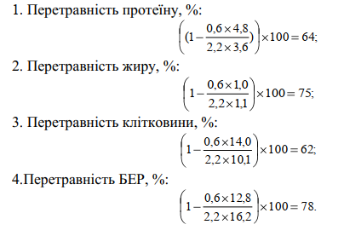

Приклад визначення перетравності поживних речовин простим і складним методами наведено нижче.
1. Простий метод
Корова у раціоні одержувала за добу: сіна конюшини з тимофіївкою – 6 кг, соломи вівсяної – 3кг, силосу кукурудзяного – 30 кг і макухи соняшникової – 1 кг. У середньому за добу вона виділила 25 кг калу (табл.6 та 7). Визначити коефіцієнти перетравності та протеїнове відношення у раціоні.
Таблиця 6
Хімічний склад кормів і калу, %
Показник | Протеїн | Жир | Клітковина | БЕР
Сіно конюшина+тимофіївка | 9,6 | 2,3 | 25,9 | 39,6
Солома вівсяна | 4,0 | 1,9 | 34,3 | 39,0
Силос кукурудзяний | 2,5 | 1,0 | 7,8 | 12,4
Макуха соняшникова | 43,1 | 7,5 | 13,7 | 20,4
Кал | 2,2 | 0,8 | 10,0 | 8,0
Таблиця 7
Розрахунок перетравності поживних речовин простим методом
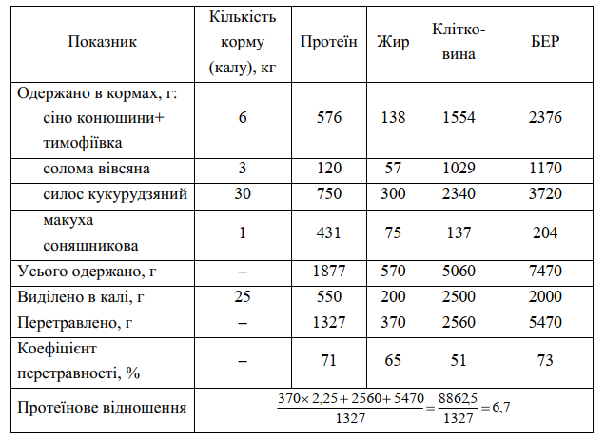

2. Складний метод
1. Шляхом додавання до основного раціону
У першому досліді корова одержувала 10 кг сіна і 10 кг силосу кукурудзяного, в другому – той же раціон і додатково 5 кг силосу кукурудзяного. У першому і в другому дослідах вона виділяла у середньому за добу по 20 кг калу.
Визначити коефіцієнти перетравності та протеїнове відношення для силосу кукурудзяного (табл. 8, 9).

Таблиця 8
Хімічний склад кормів і калу, %
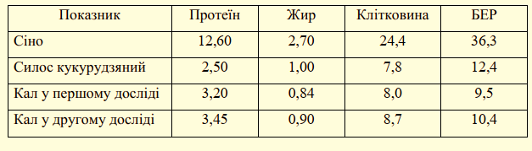
Таблиця 9
Визначення перетравності поживних речовин шляхом добавки до основного раціону

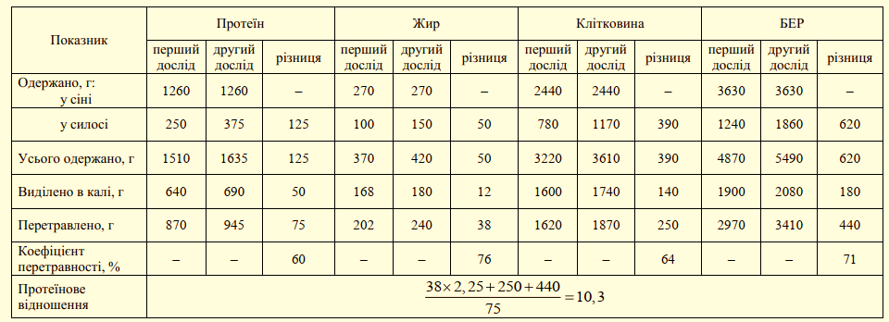
2.2. Шляхом заміни частини основного раціону
У першому досліді корова одержувала в раціоні сіна різнотравного 3 кг, силосу кукурудзяного 25, буряків кормових 25, комбікорму 4 кг і виділяла 33 кг калу.
У другому досліді вона одержувала 70% кормів першого досліду – сіна різнотравного 2,1 кг, силосу кукурудзяного 17,5, буряків кормових 17,5, комбікорму 3 кг і додатково – 5 кг сіна різнотравного. У другому досліді тварина виділяла 34,5 кг калу. Визначити коефіцієнти перетравності і протеїнове відношення для сіна різнотравного (табл. 10–13).
Таблиця 10
Хімічний склад кормів і калу, %
Показник | Протеїн | Жир | Клітковина | БЕР
Сіно різнотравне | 9,50 | 2,50 | 25,70 | 40,40
Силос кукурудзяний | 2,50 | 1,00 | 7,50 | 11,90
Буряки кормові | 1,30 | 0,10 | 0,90 | 8,70
Комбікорм | 17,30 | 3,40 | 7,50 | 49,20
Кал першого досліду | 1,75 | 0,60 | 4,60 | 6,50
Кал другого досліду | 1,75 | 0,60 | 4,55 | 6,37

Таблиця 11
Перетравність поживних речовин раціону у першому досліді
Показник | Кількість, кг | Протеїн | Жир | Клітковина | БЕР
Одержано, г: у сіні різнотравному | 3 | 285 | 75 | 771 | 1212
у силосі кукурудзяному | 25 | 625 | 250 | 1875 | 2975
у буряках кормових | 25 | 325 | 25 | 225 | 2175
у комбікормі | 4 | 692 | 136 | 300 | 1968
Усього одержано | – | 1427 | 486 | 3171 | 8330
Виділено калу, г | 33 | 578 | 201 | 1436 | 2145
Перетравилося, г | – | 1349 | 285 | 1636 | 6185
Коефіцієнт перетравності, % | – | 70 | 58 | 53 | 74

Таблиця 12
Перетравність поживних речовин раціону у другому досліді
Показник | Кількість, кг | Протеїн | Жир | Клітковина | БЕР
Одержано, г: у сіні різнотравному | 2,1 | 199 | 52,5 | 540,0 | 848,0
у силосі кукурудзяному | 17,5 | 437,5 | 175,0 | 1312,5 | 2082,5
у буряках кормових | 17,5 | 227,5 | 17,5 | 157,5 | 1522,5
у комбікормі | 3,0 | 519,0 | 102,0 | 225,0 | 1378,0
у доданому сіні | 5,0 | 475 | 125,0 | 1285 | 2020,0
Усього одержано | - | 1858,5 | 472,0 | 3520 | 7851,0
Виділено у калі, г | 34,5 | 603,8 | 207,0 | 1569 | 2198
Перетравилося, г | - | 1254,7 | 265,0 | 1951 | 5653
Коефіцієнт перетравності, % | - | 68 | 56 | 55 | 72
Таблиця 13
Розрахунок перетравності поживних речовин сіна різнотравного
Показник | Протеїн | Жир | Клітковина | БЕР
Спожито у 5 кг сіна різнотравного | 475 | 125 | 1285 | 2020
Перетравлено поживних речовин у другому досліді | 1254,7 | 265 | 1951 | 5653
У тому числі за рахунок 70 % раціону першого досліду | 944,3 | 199,5 | 1179,5 | 4329,5
Перетравлено у другому досліді за рахунок 5 кг сіна | 310,4 | 65,5 | 771,5 | 1323,5
Коефіцієнт перетравності сіна різнотравного | 65 | 52 | 60 | 66

